2. Общие сведения о сварке, сварных соединениях и швах
 |  |  |  |  | I уровень (правильный ответ 0,5 балла)
1. | Верно ли утверждение, что при выполнении соединений различают два основных вида сварки : плавлением и давлением?
 |  |  |  | да;
 |  |  |  | нет.
2. | Ручной дуговой сваркой соединяют …
 |  |  |  | только металлы;
 |  |  |  | металлы, пластмассы, стекло;
 |  |  |  | только стекло;
 |  |  |  | только пластмассы.
3. | Выполнять сварные швы можно в пространственных положениях:
 |  |  |  | в любом;
 |  |  |  | вертикальном;
 |  |  |  | только нижнем;
 |  |  |  | потолочном.
4. | Металл деталей, подлежащих соединению сваркой называют…
 |  |  |  | присадочным;
 |  |  |  | основным;
 |  |  |  | дополнительным;
 |  |  |  | электродным.
 |  |  |  | II уровень (правильный ответ 0,5 балла)
5. | Часть сварной конструкции, в которой сварены примыкающие друг к другу элементы называют …
 |  |  |  | дополнительный металл;
 |  |  |  | сварной шов;
 |  |  |  | присадочный металл;
 |  |  |  | сварной узел.
6. | Металлическая конструкция, изготовленная из отдельных деталей или узлов с помощью сварки называется…
 |  |  |  | сварной конструкцией;
 |  |  |  | сварным швом;
 |  |  |  | сварным соединением;
 |  |  |  | сварным узлом.
7. | Металл сварного шва, наплавленный или переплавленный за один проход, называют…
 |  |  |  | шарик;
 |  |  |  | валик;
 |  |  |  | ролик;
 |  |  |  | слоик
8. | Сварной шов, воспринимающий эксплуатационные нагрузки называют…
 |  |  |  | основным; |  |  |  | - горячим;
 |  |  |  | связующим; |  |  |  | - рабочим.
 |  |  |  | III уровень (правильный ответ 0,5 балла)
9. | Каким из указанных знаков обозначается сварной шов по замкнутому контуру:
 |  |  |  |  | а. 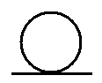 б. 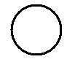 в. 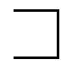
10. | Каким из указанных знаков обозначается монтажный шов :
 |  |  |  |  | а. 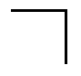 б. 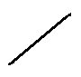 в. 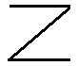
11. | Угол скоса кромки обычно составляет:
 |  |  | 3⁰ – 5⁰
 |  |  | 30⁰ – 50⁰
 |  |  | 60⁰ – 90⁰
 |  |  | 90⁰ – 180⁰
12. | Притупление кромок в зависимости от толщины металла обычно составляет:
 |  |  | 1 – 3 мм;
 |  |  | 7 – 10 мм;
 |  |  | 15 – 20 мм;
 |  |  | 4 – 6 мм;
 |  |  | IV уровень (правильный ответ 1 балл)
13. | По предложенному описанию определите элемент геометрической формы подготовки кромок под сварку:  «Этот угол образуется между скошенными кромками свариваемых частей. В зависимости от способа сварки и типа соединения он изменяется от 60⁰ до 90⁰ .»
 |  |  |  | угол скоса кромки;
 |  |  |  | угол зазора;
 |  |  |  | угол притупление кромки
 |  |  |  | угол разделки кромок
14. | Установите соответствие рисунка наименованию сварного шва:
1.  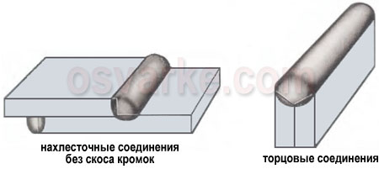 |  |  |  |  |  | 2.  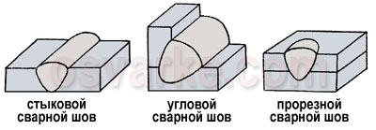 |   3. |  |   4. | 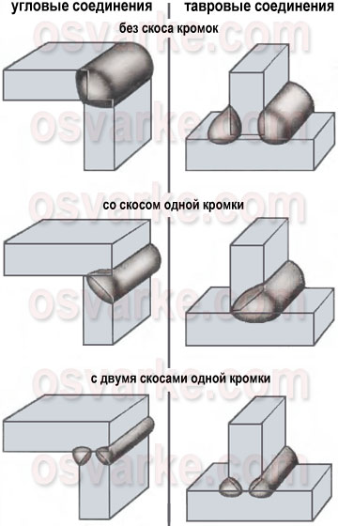  5.
6.  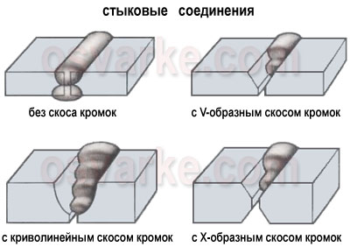 |  |  |  |  |  | 7.   |   8. |  |   9. |   10
11.     |  |  |  |  |  | 12. | 13.   |  | 14.  | 15.  
- угловой | - торцевой | - стыковой с X-образным скосом кромок
- нахлесточный без скоса кромок | - угловой без скоса кромок | - тавровый без скоса кромок
- тавровый с двумя скосами одной кромки | - прорезной | - стыковой с криволинейным скосом кромок
- стыковой | - стыковой без скоса кромок | - тавровый со скосом одной кромки
- стыковой с V-образным скосом кромок | - угловой двумя скосами одной кромки | - угловой со скосом одной кромки

 |  |  |  |  | 1 2 3 4 5 6 7 8 9 10 11 12 13 14 15
 |  | V уровень (правильный ответ 1 балл)
15. |  | Дополните предложение:  « … классифицируется по ряду признаков: по внешнему виду, по протяженности, по числу слоев и проходов, по выполнению, по действующему усилию, по положению в пространстве, по назначению»
 |  |  |  | сварная конструкция;
 |  |  |  | сварной узел;
 |  |  |  | сварной шов;
 |  |  |  | сварное соединение.
16. |  | Допустимое усилие в стыковом соединении, выполненном ручной дуговой сваркой, если $R_{р}^{св}$ = 18 ∙ 10⁷ Па, S = 0,01 м, ℓ = 0,4 м равно …
 |  |  |  | 702∙ 10⁴ Н;
 |  |  |  | 72∙ 10⁴ Н;
 |  |  |  | 46∙ 10⁴ Н;
 |  |  |  | 72∙ 10⁸ Н.
Ключ к тестовым заданиям
задание | 1 | 2 | 3 | 4 | 5 | 6 | 7 | 8 | 9 | 10 | 11 | 12 | 13 | 14 | 15 | 16
ответ | а | б | а | б | г | а | б | г | б | а | б | а | г | - | в | б
14.
1 | 2 | 3 | 4 | 5 | 6 | 7 | 8 | 9 | 10 | 11 | 12 | 13 | 14 | 15
г | к | б | з | д | н | и | е | ж | р | л | м | в | о | а

